Муниципальное автономное дошкольное образовательное учреждение

Детский сад № 435

«Как научить детей конструировать и программировать»

Консультация для родителей

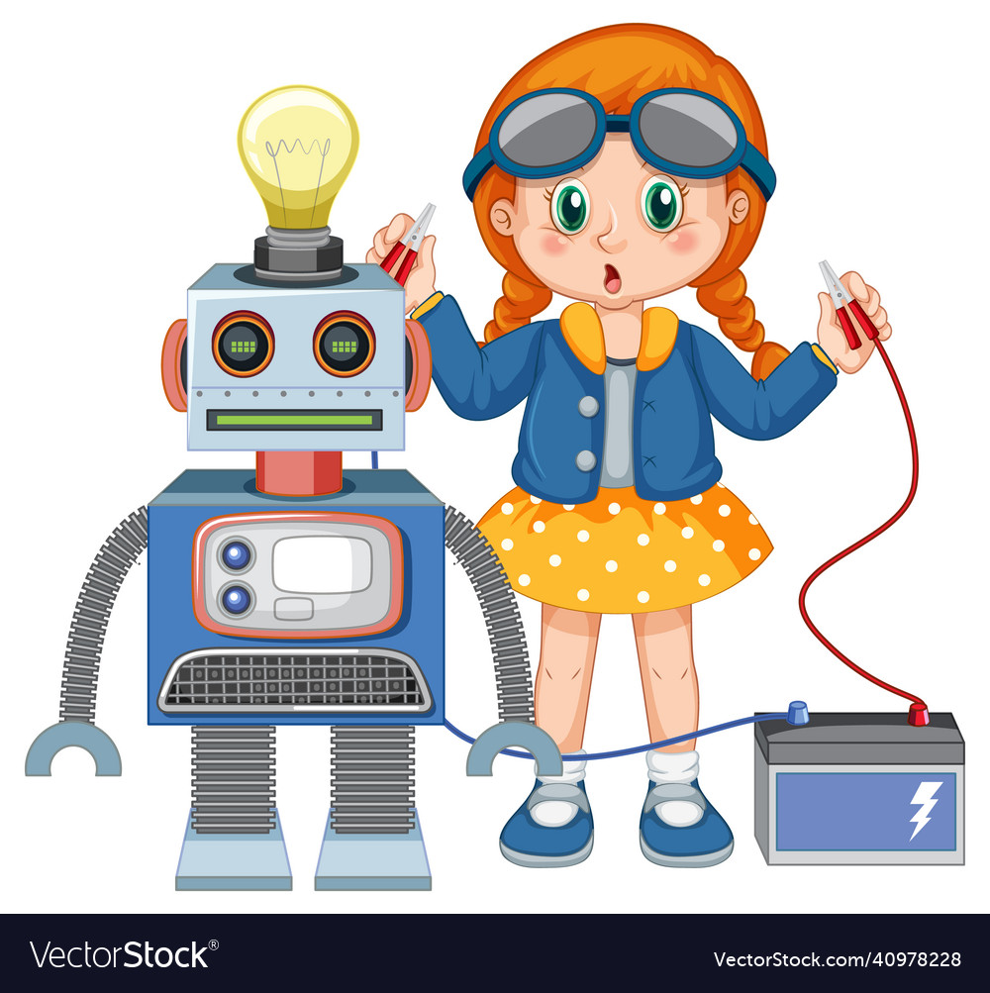

Екатеринбург 2024

Дети копируют поведение взрослых! Поэтому гаджеты в жизнь дошкольников тоже приходят рано - они смотрят на родителей, жизнь которых тесно связана с техническими устройствами: работа в ноутбуке, общение с близкими в мессенджерах и по телефону, уход за домом с помощью электроники. С самого раннего возраста дети начинают умело нажимать кнопки гаджетов, причем не просто так, а разбираясь в программах. Любое свободное время они стремятся провести за планшетом или компьютером.

Можно запрещать и ограничивать. Но для формирования крепкой семейной связи и доверительных отношений стоит попробовать развить способности ребенка в технической сфере. Здесь на помощь приходят занятия робототехникой для детей дошкольного возраста с помощью конструктора Lego WeDo 2.0 — это привычные цветные блоки, только каждый набор дополняется еще процессором и датчиками движения. В специализированной программе ребенок составляет блоки с картинками друг за другом, далее датчики передают команды на устройство, и проект начинает двигаться.

Робот – существо, вполне похожее на разумное, только не имеющее своей воли. Он действует по программе, заранее заданной оператором. Алгоритм выстраивается посредством специальных команд, которые прописываются автором информационного кода

**ЗНАКОМСТВО С ТЕХНОЛОГИЕЙ ПЕРВОРОБОТ LEGO WеDо**

Конструктор LEGO WeDo адресован детям младшего возраста (дошкольникам и младшим школьникам)

В набор входит 158 элементов, включая USB ЛЕГО - коммутатор, мотор, датчик наклона и датчик расстояния, позволяющие сделать модель более маневренной и «умной».

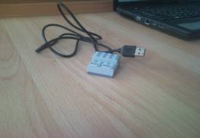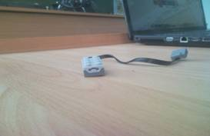

Через USB LEGO-коммутатор осуществляется управление датчиками и моторами при помощи программного обеспечения WeDo. Через два разъёма коммутатора подаётся питание на моторы и проводится обмен данными между датчиками и компьютером.

Программное обеспечение LEGO WeDo автоматически обнаруживает каждый мотор или датчик. Можно запрограммировать направление вращения мотора (по часовой стрелке или против) и его мощность. Питание на мотор (5В) подаётся через USB порт компьютера. К мотору можно подсоединять оси или другие LEGO-элементы.

Датчик наклона сообщает о направлении наклона. Он различает шесть положений: «Носом вверх», «Носом вниз», «На левый бок», «На правый бок», «Нет наклона» и «Любой наклон».

Датчик расстояния обнаруживает объекты на расстоянии до 15см.

Программное обеспечение конструктора WeDo предназначено для создания программ путём перетаскивания Блоков из Палитры на Рабочее поле и их встраивания в цепочку программы.

Для управления моторами, датчиками наклона и расстояния, предусмотрены соответствующие Блоки. Кроме них имеются и Блоки для управления клавиатурой и дисплеем компьютера, микрофоном и громкоговорителем.

Комплект заданий WeDo позволяет воспитанникам работать в качестве юных исследователей, инженеров, математиков и даже писателей, предоставляя им инструкции, инструментарий и задания для метопредметных проектов.

Воспитанники собирают и программируют действующие модели, а затем используют их для выполнения задач, по сути, являющихся упражнениями из курсов естественных наук, технологии, математики, развития речи.

Комплект заданий WeDo предоставляет педагогам средства для достижения целого комплекса образовательных целей.

* Творческое мышление при создании действующих моделей.
* Развитие словарного запаса и навыков общения при объяснении работы модели.
* Установление причинно-следственных связей.
* Анализ результатов и поиск новых решений.
* Коллективная выработка идей, упорство при реализации некоторых из них.
* Экспериментальное исследование, оценка (измерение) влияния отдельных факторов.
* Проведение систематических наблюдений и измерений.
* Логическое мышление и программирование заданного поведения модели.
* Воспроизведение сценария с использованием модели для наглядности и драматургического эффекта.

**Как правильно обустроить компьютерное место**

*Чтобы компьютер детям приносил только* пользу, *необходимо правильно обустроить рабочее место ребёнка.*

1. Во-первых, оно должно быть хорошо освещено, но не так, чтобы на монитор попадали блики от лампы или прямой солнечный свет.
2. Стол, за которым сидит ребёнок, должен подходить ему по росту.
3. Ноги ребёнка не должны «болтаться» или быть пожатыми под себя, потому лучше подставить под ноги подставку и следить за тем, чтобы ребёнок ровно держал спину и не задирал голову.
4. Монитор лучше расположить так, чтобы взгляд на него падал немного сверху вниз, а находиться он прямо перед глазами (чтобы ребенку не приходилось поворачиваться к нему).
5. Экран лучше всего расположить на расстоянии 70–и сантиметров от глаз ребенка.
6. Врачи советуют ежедневно проводить в комнате с компьютером влажную уборку и проветривание, а ещё неплохо держать в комнате аквариум, который более полезен, чем кактус у монитора якобы впитывающий вредное излучение.

**Советы родителям по предотвращению развития компьютерной зависимости у детей**

• Часто причиной возникновения компьютерной зависимости у детей и подростков становятся неуверенность в себе и отсутствие возможности самовыражения. В таких случаях родители должны поддержать ребенка и помочь ему разобраться с возникшими проблемами.  
• Абсолютно неправильно критиковать ребенка, проводящего слишком много времени за компьютером. Это может только углубить проблему и отдалить ребенка от родителей.          
• Если ребенок страдает игровой завистью, нужно постараться понять его и в какой-то мере разделить его интерес к компьютерным играм. Это не только сблизит ребенка с родителями, но и увеличит его доверие к ним, а значит, ребенок с большей уверенностью будет следовать советам родителей и с большим доверием делиться с ними своими проблемами.  
• Критика воспринимается ребенком, как отказ родителей понять его интересы и потому вызывает замкнутость и в некоторых случаях агрессию.  
• Основной мерой предотвращения возникновения зависимости любого типа у детей является правильное воспитание ребенка. При этом важно не ограничивать детей в их действиях (например, запрещать те или иные игры), а объяснять, почему то или иное занятие или увлечение для него не желательно.  
• Рекомендуется ограничивать доступ детей к играм и фильмам, основанным на насилии. В то же время если ребенок все же встретился с такой информацией нужно в доступной форме объяснить ему почему такая информация для него опасна и почему он не должен стремиться узнать ее.  
• Категорический запрет того или иного вида информации безо всяких объяснений только увеличит интерес ребенка к этой информации, а существование запрета сделает невозможным обсуждение проблемы между родителями и ребенком.  
        Дети и подростки нуждаются в самовыражении. За не имением других средств выражения своих мыслей и энергии они обращаются к компьютеру и компьютерным играм, которые создают иллюзию реальности безграничных возможностей, лишенной ответственности. Такая иллюзия оказывает разрушительное действие на психику.

**«Здоровье детей и компьютер»**

Информационные технологии сегодня органично вписываются в любую сферу человеческой деятельности, они достаточно значимы и актуальны. Но, как всякий новый этап, несёт с собой и новые проблемы. Среди множества проблем использования компьютера следует выделить проблему влияния компьютера на здоровье человека, и в частности на здоровье детей. К сожалению, современные дети значительную часть свободного времени проводят перед монитором. Плохо то, что взрослые порой не знают, какую информацию черпает из компьютера (вернее, из Интернета) их ребенок. Не знают они и то, что компьютер со временем начинает заменять и книги, и спорт, и общение, и родителей, особенно если последние много работают.

Вреден ли компьютер для здоровья человека?

Однозначного ответа на этот вопрос не существует: одни специалисты считают, что компьютер несёт непоправимый вред здоровью и лучше, чтобы дети за ним не проводили свое свободное время. Другие же, напротив, считают, что вред от компьютера, при соблюдении основных правил безопасности ничуть не опаснее, чем любая другая бытовая техника. Безусловно, компьютер оказывает негативное влияние на здоровье человека. Уже давно признано, что работа за компьютером одна из самых напряженных и утомительных. А о здоровье ребенка взрослые обязаны подумать еще задолго до того, как он сел за компьютер.

Физическое здоровье ребенка и компьютер.

Самый большой вред компьютера в том, в чем и его преимущество – в увлекательности процесса. Вред для физического здоровья ребенка компьютер представляет тогда, когда ребенок не соблюдает элементарные правила работы за компьютером. Если сидеть за столом правильно, делать перерывы в работе (каждые 30-40 минут, не отказываться от других привычных занятий в пользу компьютерных игр, то ребенок не получит искривление позвоночника, не испортит зрение, не впадет в психологическую зависимость. Следуя простым советам инструкции правильной посадки за компьютером можно предотвратить появление и развитие нарушений здоровья. Разучите эти правила вместе с детьми и всегда выполняйте их.

Правило первое: перед работой за компьютером обязательно сделай разминку. Разминка может быть общая, танцевальная, для глаз.

Правило второе: когда работаешь - сиди расслабленно.

Правило третье: чаще меняй позу, делай перерыв в работе. Временные рамки работы за компьютером колеблются в зависимости от возраста ребенка. Кроме того, от долгого сидения за компьютером возникает так называемый грудной синдром.

Правило четвертое: пальцы должны быть легкими и расслабленными.

Правило пятое: заботься о зрении при работе за компьютером. Ухудшение зрения у детей нарастает от 4% в 1 классе до 25% на выходе из школы. Это явление получило название «компьютерный зрительный синдром»

Рабочее место должно быть достаточно освещено. Нужен хороший монитор, правильная его настройка и использование качественных программ.

Правило шестое: закончил занятие - сделай разминку.